Grupa PSB, 18-12-2014 r.

1 miliard zł obrotów w sieci PSB-Mrówka

W połowie grudnia 2014 r. łączne przychody sieci marketów dom i ogród, pod nazwą PSB-Mrówka, przekroczyły 1 mld zł i były wyższe o ponad 22% od przychodów analogicznego okresu w roku 2013. Od stycznia br. sieć Mrówek powiększyła się o 31 sklepów - aktualnie funkcjonują 182 obiekty. Na przyszły rok planujemy podobne tempo wzrostu.

Markety Mrówka należą w większości do właścicieli składów budowlanych, działających pod logiem Grupy PSB i są zlokalizowane w miastkach powiatowych. Mniejsze sklepy, pod nazwą Mini-Mrówka powstają w ośrodkach gminnych.

PSB-Mrówka to najliczniejsza sieć sklepów branży „dom i ogród” w Polsce. Markety posiadają w ofercie od kilku do kilkunastu tysięcy pozycji asortymentowych. Wypełniają one dotychczasową lukę usługową w małych miejscowościach, oferując w jednym obiekcie, wszelkie produkty, niezbędne do utrzymania mieszkania, domu i ogrodu.

6 miliardów zł obrotów w całej Grupie PSB

Łączne przychody 352 przedsiębiorców tworzących Grupę PSB przekroczyły 6 miliardów zł, w tym przychody ze sprzedaży materiałów budowlanych 5 mld zł. Firmy te, będące akcjonariuszami Grupy PSB SA, są podmiotami, które działają przede wszystkim w sektorze dystrybucji materiałów budowlanych, ale część z nich to jednostki wielobranżowe. Zajmują się także produkcją wyrobów dla budownictwa, sprzedażą nawozów i węgla, prowadzą wykonawstwo budowlane oraz działalność deweloperską, a także świadczą usługi transportowe i hotelarskie.

Mirosław Lubarski
Członek Zarządu, Dyrektor Marketingu
Grupa PSB S.A.

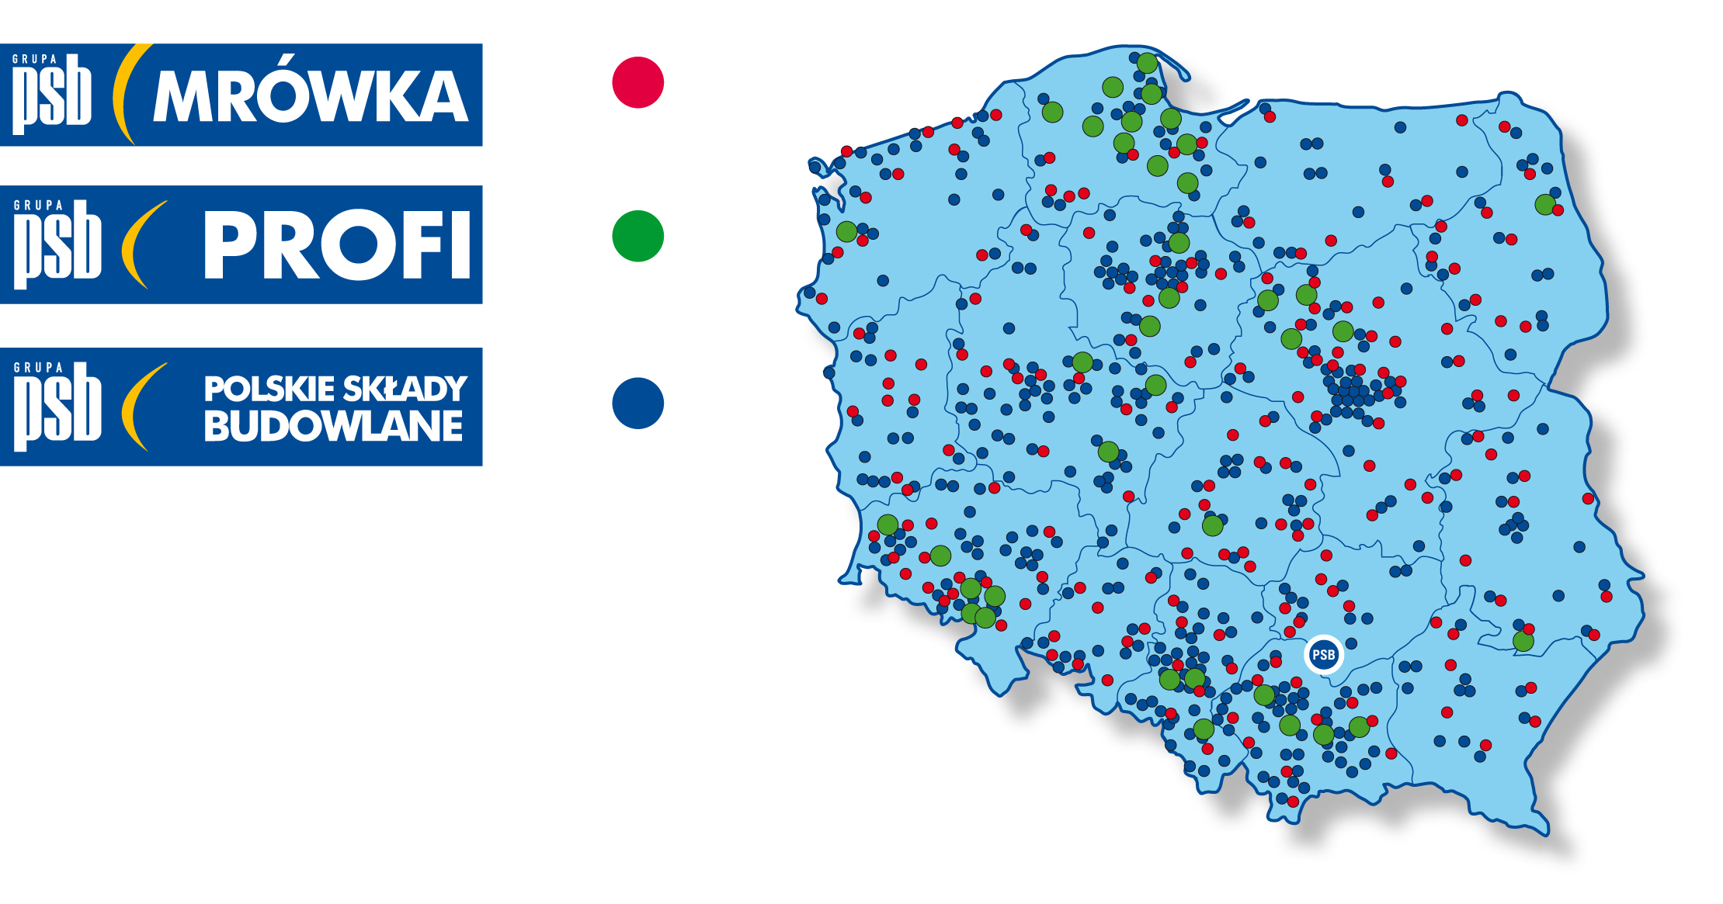

Grupa PSB
Grupa Polskie Składy Budowlane S.A. z siedzibą w Wełeczu k/Buska-Zdroju, działa na rynku od 16 lat, jest największą i najszybciej rozwijającą się siecią hurtowni materiałów budowlanych oraz marketów dom i ogród w Polsce. Obecnie Grupa zrzesza 331 małych i średnich, rodzinnych firmy z terenu całej Polski, które prowadzą handel w 428 składach budowlanych, w 182 marketach PSB-Mrówka oraz w 38 centrach handlowych PSB-Profi. W placówkach tych pracuje ponad 11 tysięcy osób.
Szanowane łączne przychody ze sprzedaży materiałów budowlanych składów, będących akcjonariuszami Grupy PSB S.A., na koniec 2014 r., osiągną pułap ponad 5 mld zł (kilkuprocentowy wzrost). Przychody Grupa PSB S.A. (centrali) w 2014 r. przekroczą poziom 2 mld zł (wzrost o ponad 12%). Udział w krajowym rynku dystrybucji materiałów budowlanych szacowny jest na niemal 14%, a w rynku hurtowym ponad 27%. W 2014 roku znajomość marki Grupy PSB deklarowało ok. 41% Polaków, sieć sklepów PSB-Mrówka 40%, a placówek PSB-Profi 16%.

